**Esperienza 4**

**Sintesi dell’aspirina**

**Scopo dell’esperienza**

Sintetizzare l’aspirina secondo la reazione riportata.

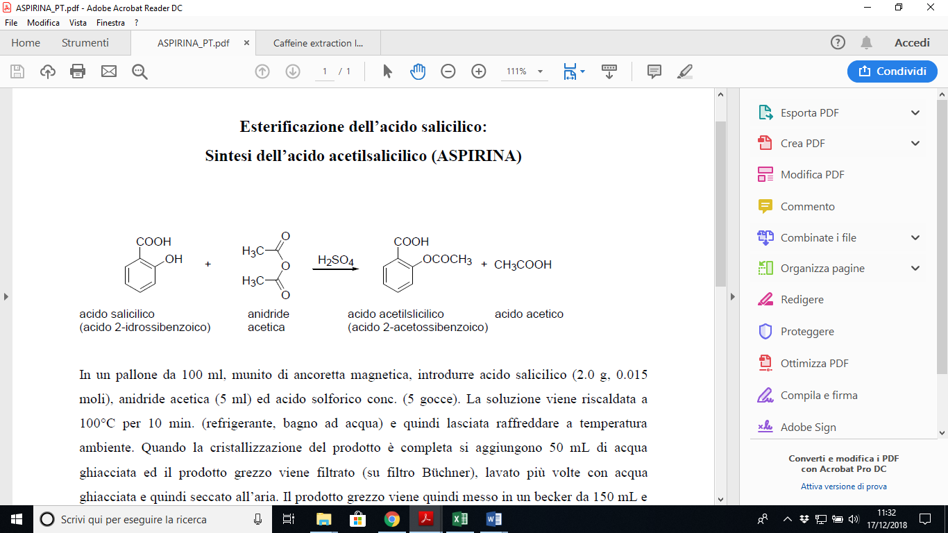

**Preparazione**

Due video in cui viene fatta la stessa reazione sono i seguenti

<https://www.youtube.com/watch?v=Y4NMpO1xI8U>

La procedura mostrata nel video coincide con la vostra fino alla prima filtrazione (3 min e 20 s circa). Poi nel video procedono direttamente con la ricristallizzazione, che voi non farete. Con la ricristallizzazione si eliminerebbero anche i residui di acido salicilico non reagito, che potrebbero essere presente.

Una cosa che nel video non è ideale è che il bagno di acqua bolle troppo vigorosamente. Inoltre, è meglio fare la reazione in un pallone, con un magnetino per agitare, come si vede all’inizio di questo altro video (<https://www.youtube.com/watch?v=4GOhq_6qNIQ> in cui vanno bene i primi 2 min e 30 s circa).

**Minime note di sicurezza:**

L’acido solforico concentrato va usato con massima cautela, è corrosivo e provoca gravi ustioni.

**Minima introduzione**

L’ultimo passaggio della sintesi dell’aspirina è l’acetilazione dell’acido salicilico. Per trasferire un gruppo acetile a dare l’estere, viene usata l’anidride acetica. Il meccanismo è riportato in figura. Il fenolo agisce da nucleofilo e attacca un carbonile dell’anidride; l’acido acetico esce come coprodotto e viene eliminato tramite lavaggi. Perché la reazione avvenga è necessaria la catalisi acida, per cui si aggiungono poche gocce di acido solforico (AH in figura).

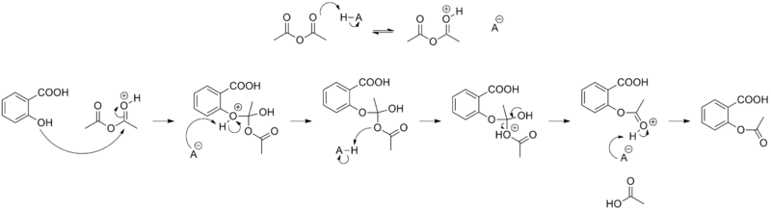L’aggiunta di acqua per spegnere la reazione serve ad idrolizzare l’anidride in eccesso, a dare acido acetico. I lavaggi servono a eliminare gli acidi (solforico e acetico). Il passaggio di purificazione con la base serve ad eliminare gli eventuali sottoprodotti insolubili in acqua in ambiente basico.

**Materiali e reagenti**

* Acido salicilico
* Anidride acetica
* Acido solforico
* Bicarbonato di sodio
* Acido cloridrico
* (Ghiaccio)

Procedura:

1. In un pallone da 100 mL, munito di ancoretta magnetica, introdurre nell’ordine acido salicilico (2.0 g, 0.015 moli), anidride acetica (5 mL) ed acido solforico concentrato (5 gocce). La soluzione viene riscaldata a 100°C per almeno 10 min. (Usare un refrigerante, scaldare con un drysin o bagno ad acqua, contare i 10 minuti da quando il drysin va in temperatura o il bagno inizia a bollire leggermente) e quindi lasciata raffreddare a temperatura ambiente.
2. Quando la cristallizzazione del prodotto è completa si aggiungono 50 mL di acqua ghiacciata ed il prodotto grezzo viene filtrato (su filtro Büchner), lavato 5 volte con acqua ghiacciata e quindi seccato all’aria. [In ciascun lavaggio bisogna chiudere il vuoto, aggiungere l’acqua ghiacciata al composto sul filtro, in modo che sia completamente immerso, e poi riaprire il vuoto]
3. Il prodotto grezzo viene quindi messo in un becker da 150 mL e ridisciolto in una soluzione satura di bicarbonato di sodio (25 mL), la miscela viene mantenuta in agitazione fino a quando cessa qualsiasi segno di reazione (il bicarbonato libera CO2 quando reagisce).
4. Filtrare la soluzione basica su Büchner usando una beuta codata pulita (si filtra su Büchner per aiutarsi con la pompa da vuoto, ma diversamente dal solito per le filtrazioni su Büchner si vuole lavorare sulle acque madri e non sul solido)
5. Aggiungere al filtrato (la soluzione) 10 ml di una soluzione fredda di HCl diluito (0.35:1) in piccole porzioni raffreddando a 0 °C in bagno di acqua e ghiaccio. Controllare che il pH sia acido, circa 2 ed eventualmente aggiungere altro acido.
6. Filtrare il solido ottenuto su Büchner, lavarlo con poca acqua ghiacciata, seccarlo prima alla pompa e poi in stufa. Calcolare la resa.
7. Se compatibile con i tempi, determinare il punto di fusione.

Acido salicilico : PM 138.12, p.f. 158-161°C

Anidride acetica: PM 102.09, d = 1.080 g/mL

Acido acetil salicilico: PM 180.16, p.f. 134-136°C